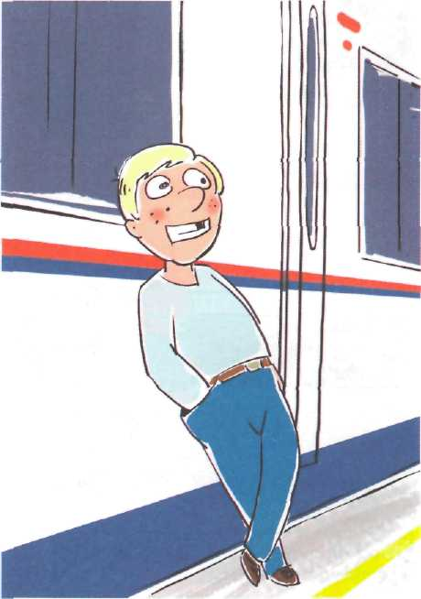
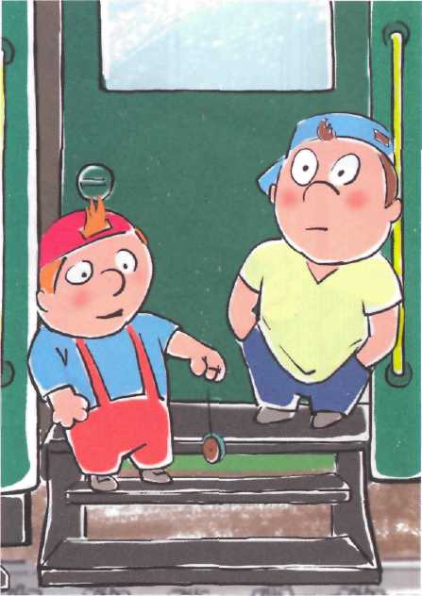
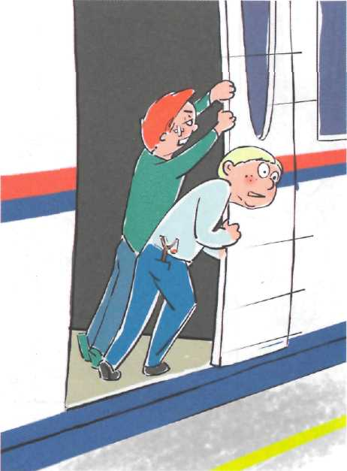
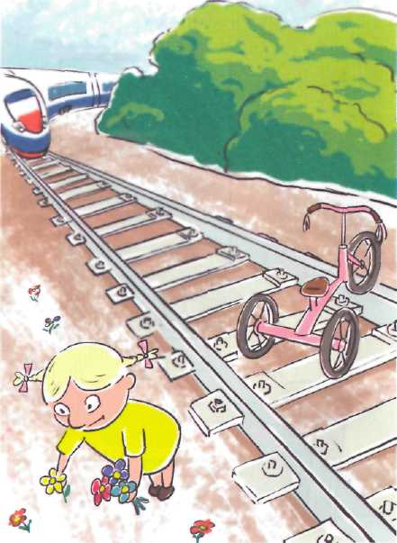
Уважаемые школьники, студенты, граждане!

Железные дороги являются зоной повышенной опасности. Это не пустые слова, не попытка запугать кого-то, это реально сложившийся факт, покалеченные судьбы и загубленные жизни. Находясь на территории железнодорожного транспорта, необходимо знать и неукоснительно соблюдать правила безопасного поведения. Быть предельно бдительным самому и внимательным к окружающим, не допускать необдуманных поступков.
Помните, что платой за беспечность может стать ваша жизнь и здоровье!
Российские железные дороги создают максимально безопасные условия на объектах пассажирского комплекса. Для этих целей сооружаются путепроводы, пешеходные мосты, тоннели, устанавливается предупреждающая сигнализация, ограждаются опасные места. Однако из-за неоправданной спешки или беспечности взрослых и детей, нежелания пользоваться переходными мостами, тоннелями и пешеходными переходами, а порой просто из-за озорства, хулиганства на железнодорожных путях и прилегающей к ним территории травмируются и гибнут люди. Особенно больно и обидно, когда это касается детей.
Ребята, оставшись без присмотра взрослых, часто играют вблизи железнодорожных путей или станций. Дети ради любопытства поднимаются на вагоны, из-за озорства бросают снежки и даже камни в проходящие пассажирские поезда, подкладывают посторонние предметы на рельсы, подвергая при этом опасности не только свою жизнь, но жизнь и здоровье всех, кто находится в поезде. Они уверены, что услышав сигнал поданный машинистом, успеют сойти на обочину. Увы, слишком часто многие из них, жизнью расплачиваются за такую самоуверенность.
Помните, что проезд и переход через пути допускается только в установленных и оборудованных для этого местах. Еще раз перечислим их: это – пешеходные тоннели, мосты, наземные переходы и переезды, путепроводы, а также другие места, обозначенные соответствующими знаками. При переходе путей следите за предупреждениями, подаваемыми звуковыми и световыми сигналами и предупреждающими знаками. Оказывайте помощь людям с ограниченными возможностями.
Водителям при проезде через железнодорожные пути следует неукоснительно соблюдать нормы, установленные Правилами дорожного движения. Помните: не разрешается выезжать на переезд при запрещающих световых и звуковых сигналах, независимо от положения шлагбаума.
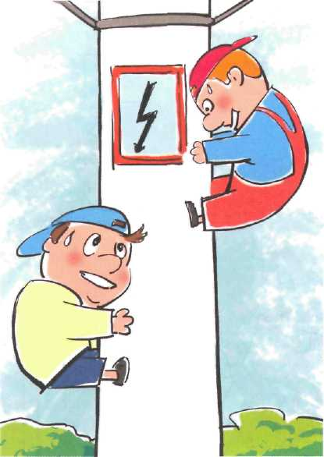
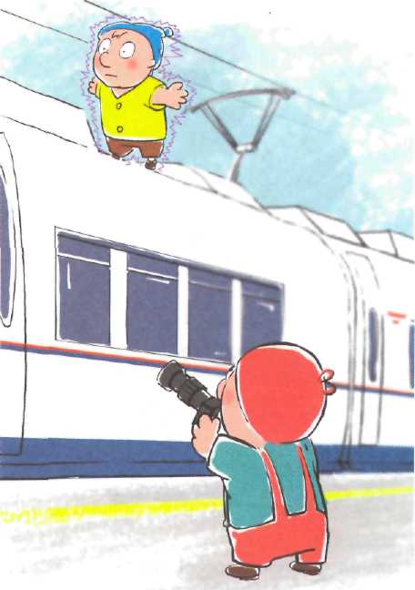
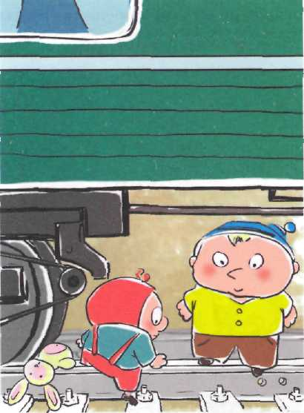
Выписка из приказа Министерства транспорта № 18 от 08.02.07 « Правила нахождения граждан и размещения объектов в зонах повышенной опасности, выполнения в этих зонах работ, проезда и перехода через железнодорожные пути»

Действия граждан, которые не допускаются на железнодорожных путях
и пассажирских платформах:

- Подлезать под пассажирскими платформами и железнодорожным подвижным составом;
- Перелезать через автосцепные устройства между вагонами;
- Заходить за ограничительную линию у края пассажирской платформы;
- Бежать по пассажирской платформе рядом с прибывающим или отправляющимся поездом;
- Устраивать различные подвижные игры;
- Оставлять детей без присмотра (гражданам с детьми);
- Прыгать с пассажирской платформы на железнодорожные пути;
- Проходить по железнодорожному переезду при запрещающем сигнале светофора переездной сигнализации независимо от положения и наличия шлагбаума;
- Подниматься на опоры и специальные конструкции контактной сети и воздушных линий и искусственных сооружений;
- Прикасаться к проводам, идущим от опор и специальных конструкций контактной сети и воздушных линий электропередачи;
- Приближаться к оборванным проводам;
- Находиться в состоянии алкогольного, токсического или наркотического опьянения;
- Повреждать объекты инфраструктуры железнодорожного транспорта общего пользования и (или) железнодорожных путей необщего пользования
- Повреждать, загрязнять, загораживать, снимать, самостоятельно устанавливать знаки, указатели или иные носители информации;
- Оставлять на железнодорожных путях вещи;
- Иметь при себе предметы, которые без соответствующей упаковки или чехлов могут травмировать граждан;
- Иметь при себе огнеопасные, отравляющие, воспламеняющиеся, взрывчатые и токсические вещества.

